

*** Ein Zuhause, das Natur und Lebensqualität verbindet ***
Objekt: BB1038 • 37247 Großalmerode, OT Trubenhausen

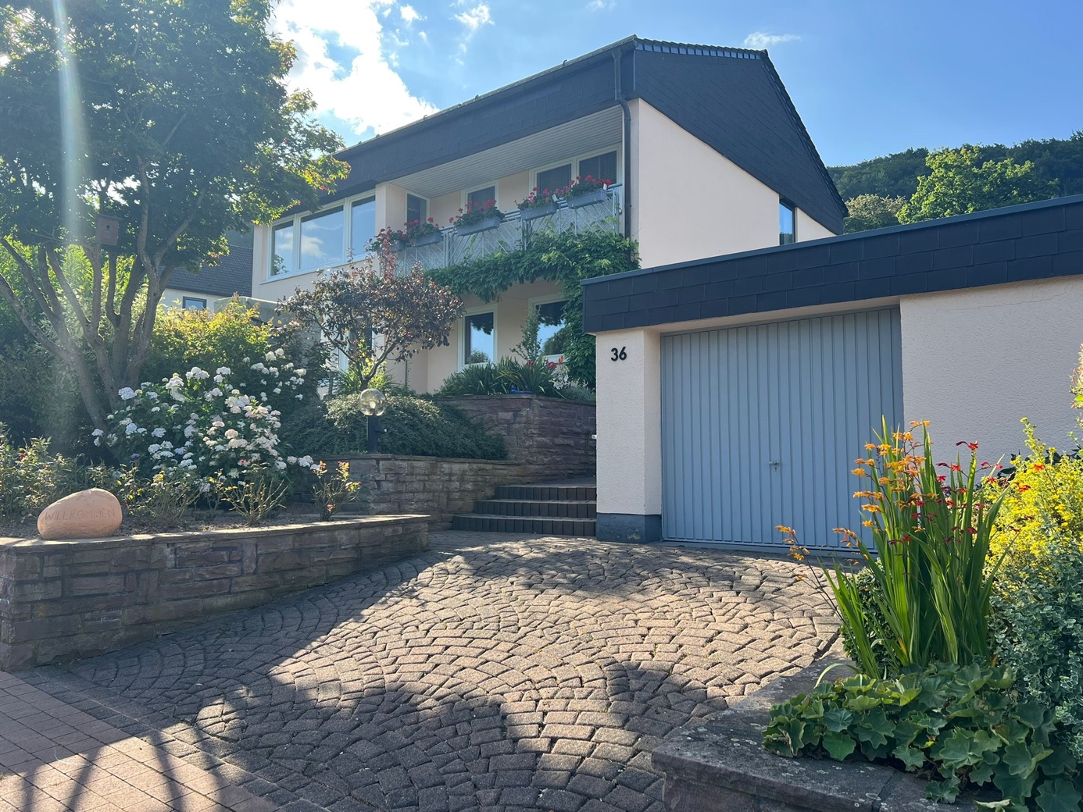

Objektdaten
Objekt ID BB1038
Objekttypen Haus, Zweifamilienhaus
Adresse In der Welsebach 36, 37247 Großalmerode
Wohnfläche ca. 230,23 m²
Grundstück ca. 1032 m²
Nutzfläche ca. 53,41 m²
Zimmer 10
Schlafzimmer 6
Badezimmer 2
Separates WC 1
Terrassen/Balkone 1/1
Heizungsart Öl
Befeuerung Zentralheizung
Baujahr 1967, Anbau 1974
Zustand gepflegt
Verfügbar ab 01.04.2026
Stellplatz 3
Garagen 1 Garage / 1 Doppelgarage
Provision 2,975 % Käuferprovision inkl. gesetzl. MwSt.
Kaufpreis 299.000,00 EUR

Energieausweis
Energieausweistyp Bedarfsausweis
Ausstellungsdatum 30.03.2026
Gültig bis 29.03.2036
Baujahr 1967, Anbau 1974
Primärenergieträger Öl
Endenergiebedarf 245,8 kWh/(m²·a)
Energieeffizienzklasse H

Objektbeschreibung
Es gibt Häuser, die einfach nur Raum bieten und es gibt Häuser, die Geschichten erzählen. Dieses charmante Zweifamilienhaus aus dem Jahr 1967, erweitert durch einen großzügigen Anbau im Jahr 1974, gehört zweifellos zur zweiten Kategorie.
Schon beim Ankommen spüren Sie die besondere Atmosphäre: Ruhe, viel Grün und ein Gefühl von Geborgenheit. Ein Ort, an dem Kinder unbeschwert aufwachsen können und an dem man nach einem langen Tag gerne nach Hause kommt.
Wohnen mit Lebensqualität im Erdgeschoss…
Mit ca. 152 m² entfaltet sich im Erdgeschoss ein Zuhause, das Raum für das ganze Familienleben bietet.
Das Herzstück ist das einladende Kaminzimmer, besonders in den kühleren Monaten ein Ort der Wärme und des Zusammenseins. Von hier aus gelangen Sie direkt auf die sonnige Terrasse mit Markise. Der Blick schweift in den liebevoll und aufwendig angelegten Garten – ein kleines Paradies, das zum Verweilen, Spielen und Entspannen einlädt.
Ob Frühstück im Freien, Grillabende mit Freunden oder einfach ein ruhiger Moment im Grünen – hier entstehen die Erinnerungen, die bleiben.
Ein großzügiger Wohn- und Essbereich, eine separate Küche mit Fenster, ein Badezimmer mit Wanne und Dusche sowie ein zusätzliches Gäste-WC sorgen für Komfort im Alltag.
Das Schlafzimmer mit Ankleide bietet einen privaten Rückzugsort, während drei weitere Zimmer flexibel als Kinder-, Gäste- oder Arbeitszimmer genutzt werden können.
Freiraum mit Perspektive im Obergeschoss…
Die separate Wohnung im Obergeschoss mit ca. 79 m² eröffnet vielseitige Möglichkeiten.
Ein heller Wohn- und Essbereich bildet den Mittelpunkt dieser Einheit und führt auf den überdachten Südbalkon – ein wunderbarer Platz, um die Sonne zu genießen und den Tag entspannt ausklingen zu lassen.
Zwei Schlafzimmer, eine Küche und ein Badezimmer mit Badewanne machen diese Wohnung ideal für erwachsene Kinder, Gäste oder zur attraktiven Vermietung.

Mehr als nur praktisch, durchdachte Details…
Das Bestandshaus ist vollständig unterkellert und bietet durch die Außentreppe zusätzliche Flexibilität und Zugangsmöglichkeiten.
Für Ihre Fahrzeuge stehen gleich mehrere Optionen zur Verfügung:
Eine geräumige Garage direkt am Haus sowie eine zusätzliche Doppelgarage auf der gegenüberliegenden Straßenseite, inklusive praktischem Stauraum im Dachgeschoss.

Ob als großzügiges Familienheim, für mehrere Generationen unter einem Dach oder mit zusätzlicher Mieteinnahme – dieses Haus passt sich Ihren Lebensplänen an.
Vor allem aber ist es ein Ort, der Wärme ausstrahlt. Ein Zuhause, das über Jahre hinweg liebevoll gepflegt wurde – und darauf wartet, mit neuem Leben gefüllt zu werden.
Ein Haus mit Charakter, viel Platz und einer besonderen Ausstrahlung – perfekt für alle, die nicht nur wohnen, sondern wirklich zuhause sein möchten.

Letzte Modernisierungen:
- Modernisierung Dach: 1998
- Modernisierung Fenster: 2011

- Anbau 1974
- Doppelgarage 1988

Ausstattung
- massive Bauweise
- Kunststofffenster dreifach verglast, teilweise Alufenster doppelt verglast
- 2 Einbauküchen
- 1 Bad mit Dusche und Wanne im EG, 1 separates WC im EG, 1 Bad mit Wanne im OG
- 1 überdachte Terrasse mit Markise
- 1 überdachter Balkon
- 1 Garage
- 1 Doppelgarage
- Kaminofen
- Öl Zentralheizung
- Keller Außentreppe
Lage
Eingebettet in eine ruhige, grüne Umgebung genießen Sie hier ein Wohngefühl fernab von Hektik und Lärm. Gleichzeitig bietet die Lage ideale Voraussetzungen für Familien, die Wert auf ein sicheres und entspanntes Umfeld legen.
Trubenhausen liegt im Geo-Naturpark Frau Holle-Land, ca. 25 km östlich von Kassel.
Alle Einkaufsmöglichkeiten, sowie Kindergarten, Grund- und Gesamtschule und Ärzte befinden sich in der Kernstadt Großalmerode, ca. 5 km entfernt.
Die Bushaltestelle (Richtung Großalmerode, Witzenhausen, Hessisch Lichtenau oder Helsa) ist fußläufig erreichbar.
Den Einwohnern steht ein vielseitiges Familien- und Freizeitangebot zur Verfügung. Sportstätten (Tennis- und Fußballvereine) in Großalmerode, Seen und Naherholungsgebiete, sowie zahlreiche Grünflächen und Spielplätze lassen keine Wünsche offen.
Idyllisch gelegen ist Trubenhausen ein idealer Ort zur Erholung und lang ausgedehnten Wanderungen. Sie lieben die Natur pur und gesunde Luft, dann auf nach Trubenhausen, und raus aus der Stadt!

Sonstige Angaben
HAFTUNGSAUSSCHLUSS: Trotz regelmäßiger Prüfung von Daten, Bildern und Informationen übernehme ich keine Haftung für die Richtigkeit der Angaben. Ebenso wenig für die Verfügbarkeit des Angebotes bei Vermietung oder Verkauf. Es gelten meine Allgemeinen Geschäftsbedingungen.

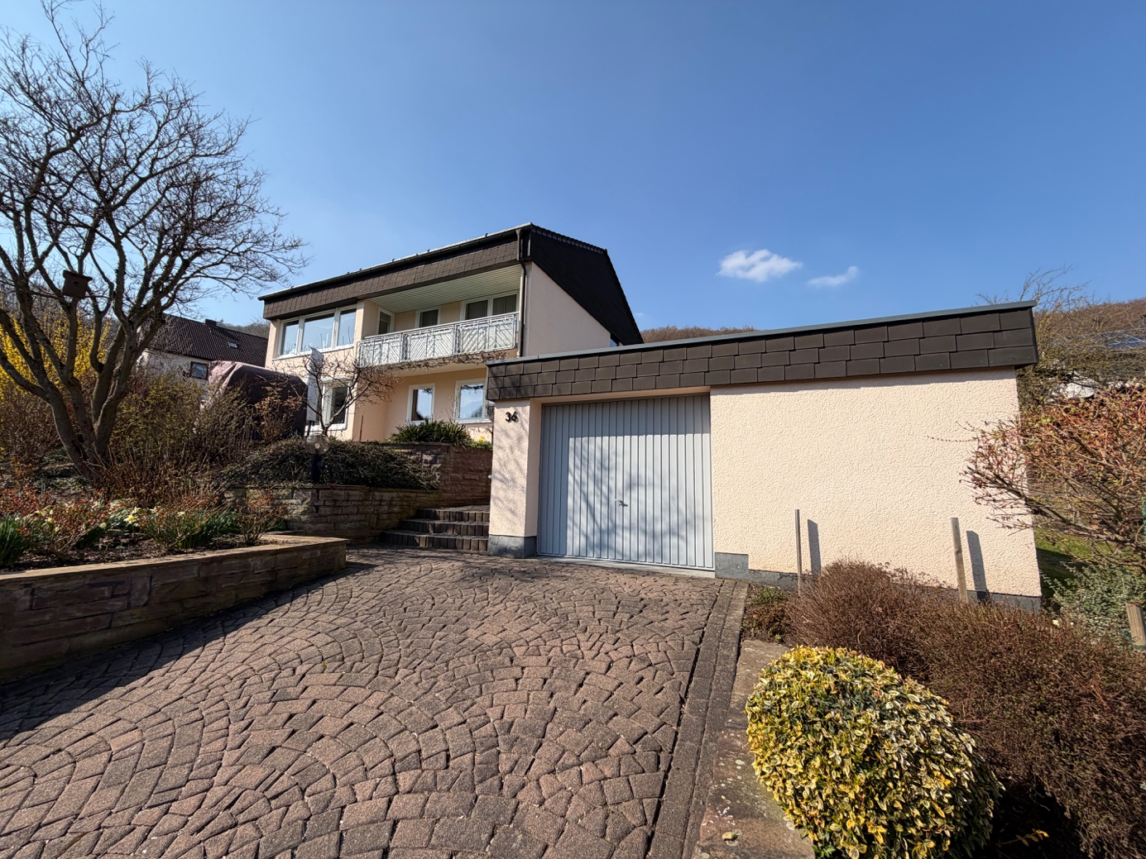

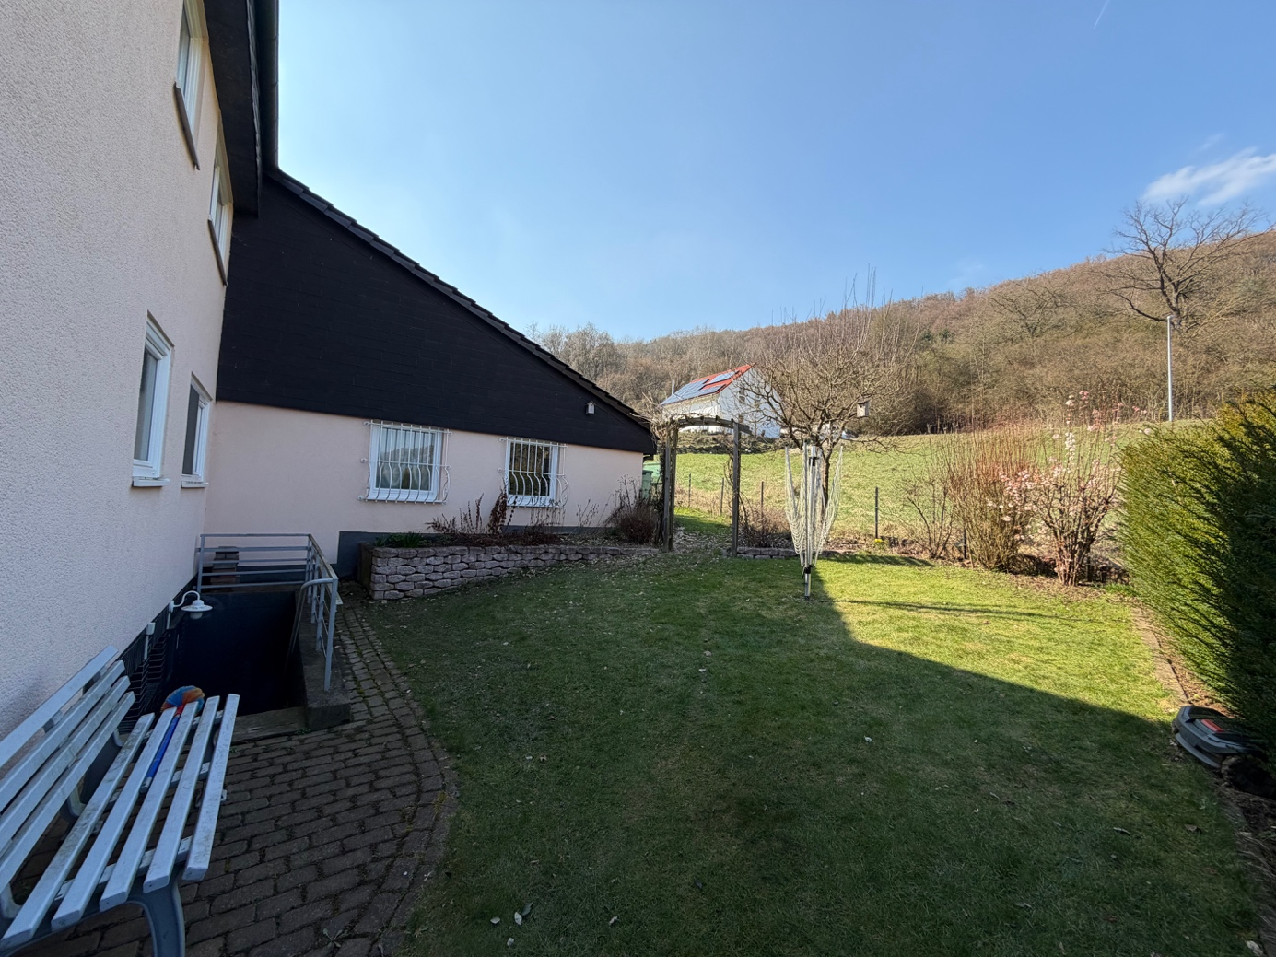
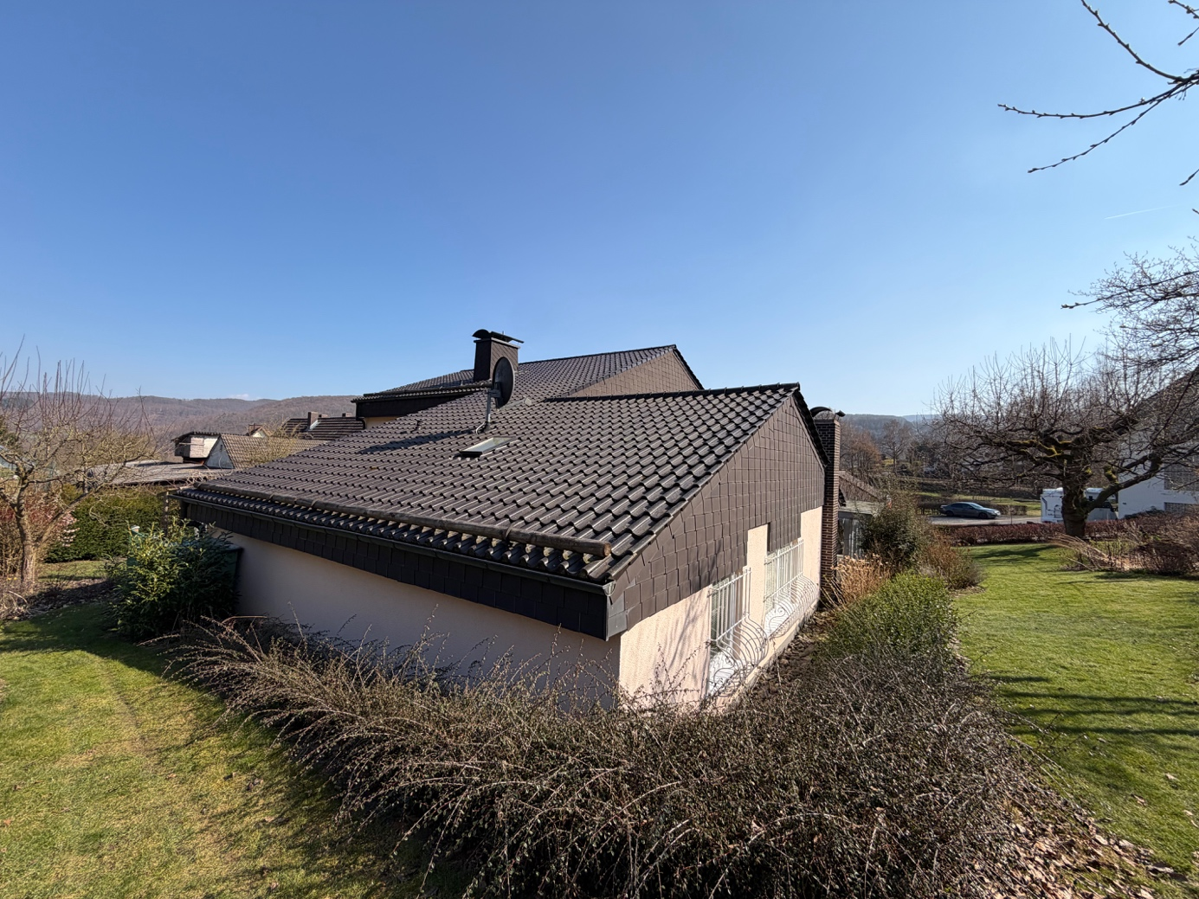
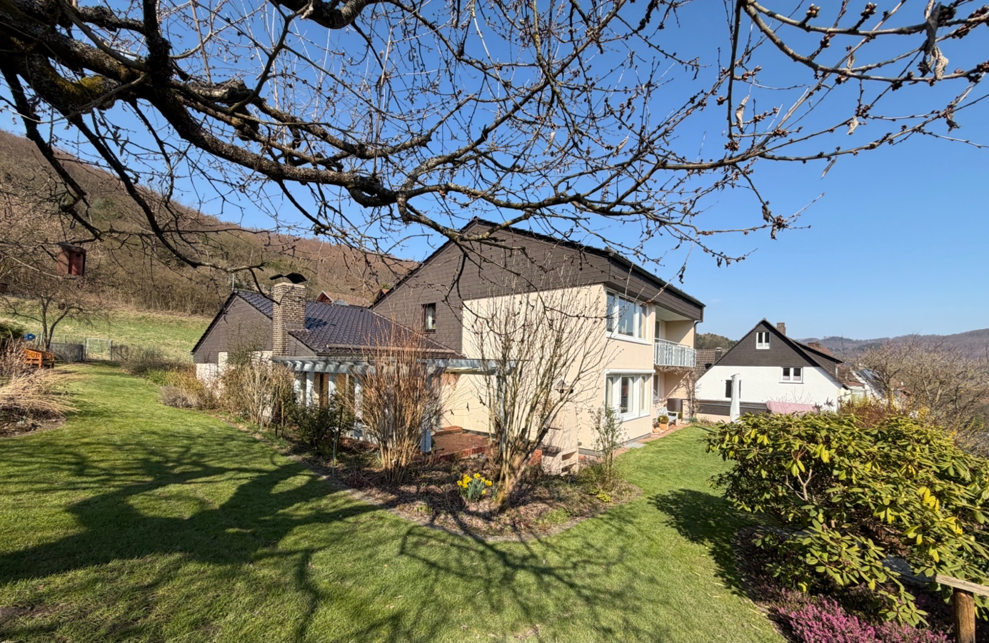
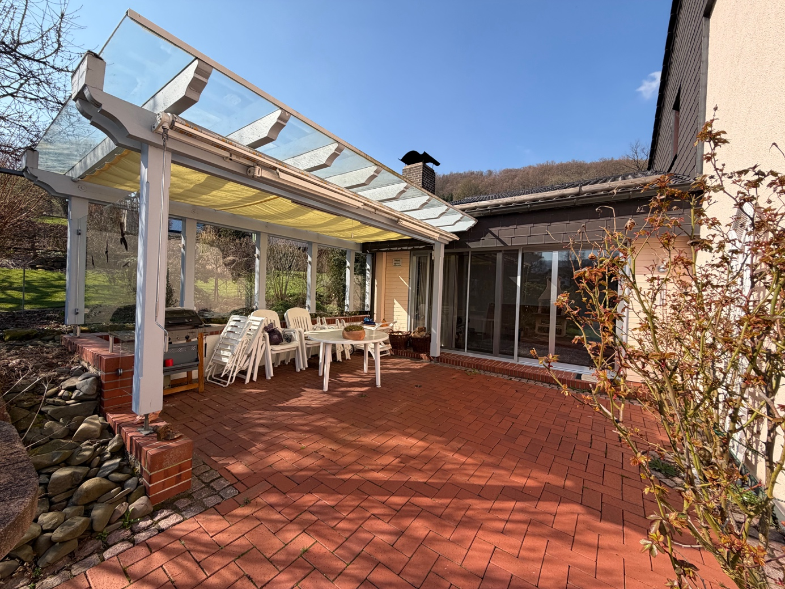

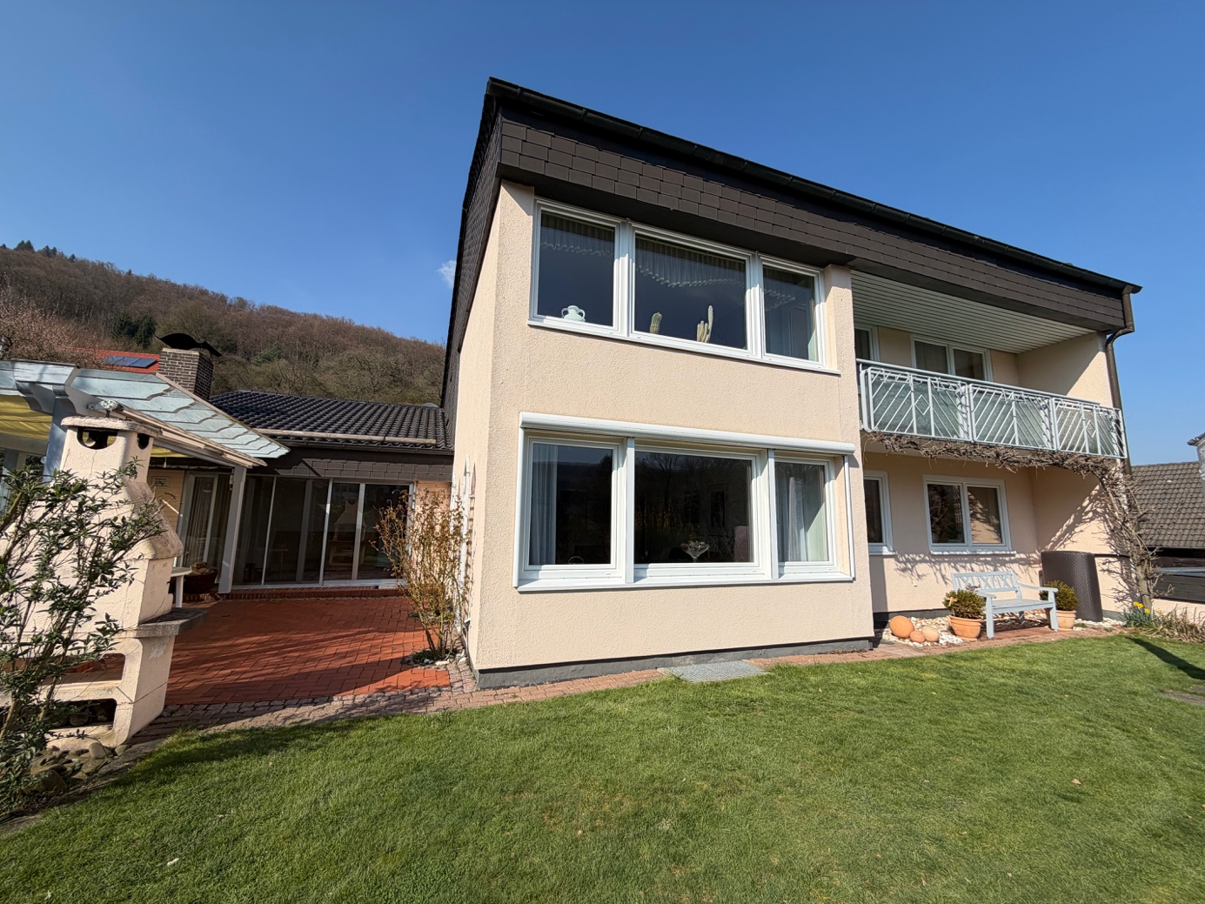
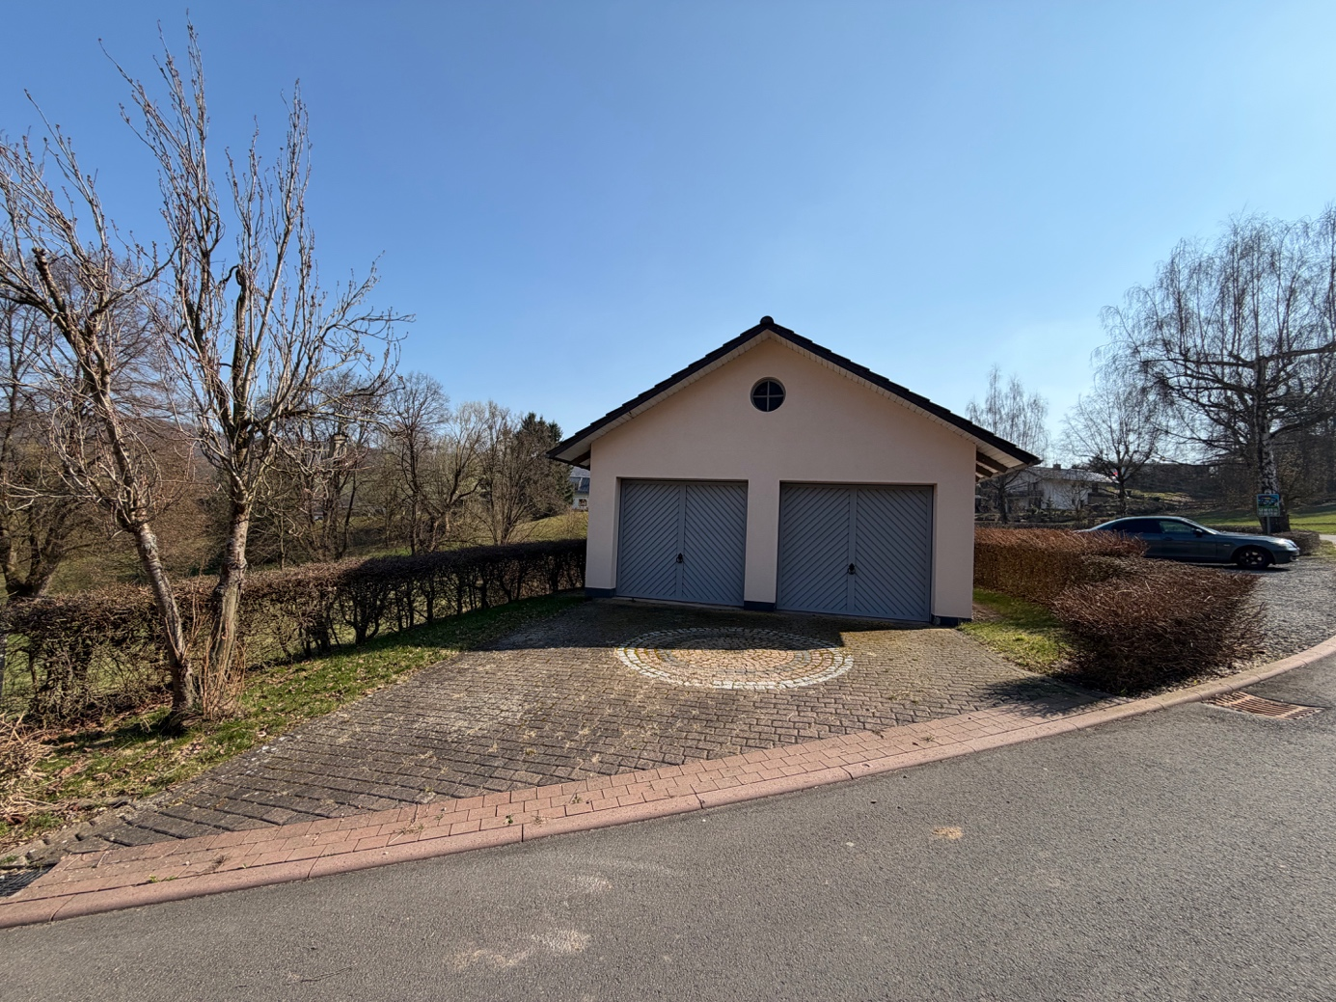
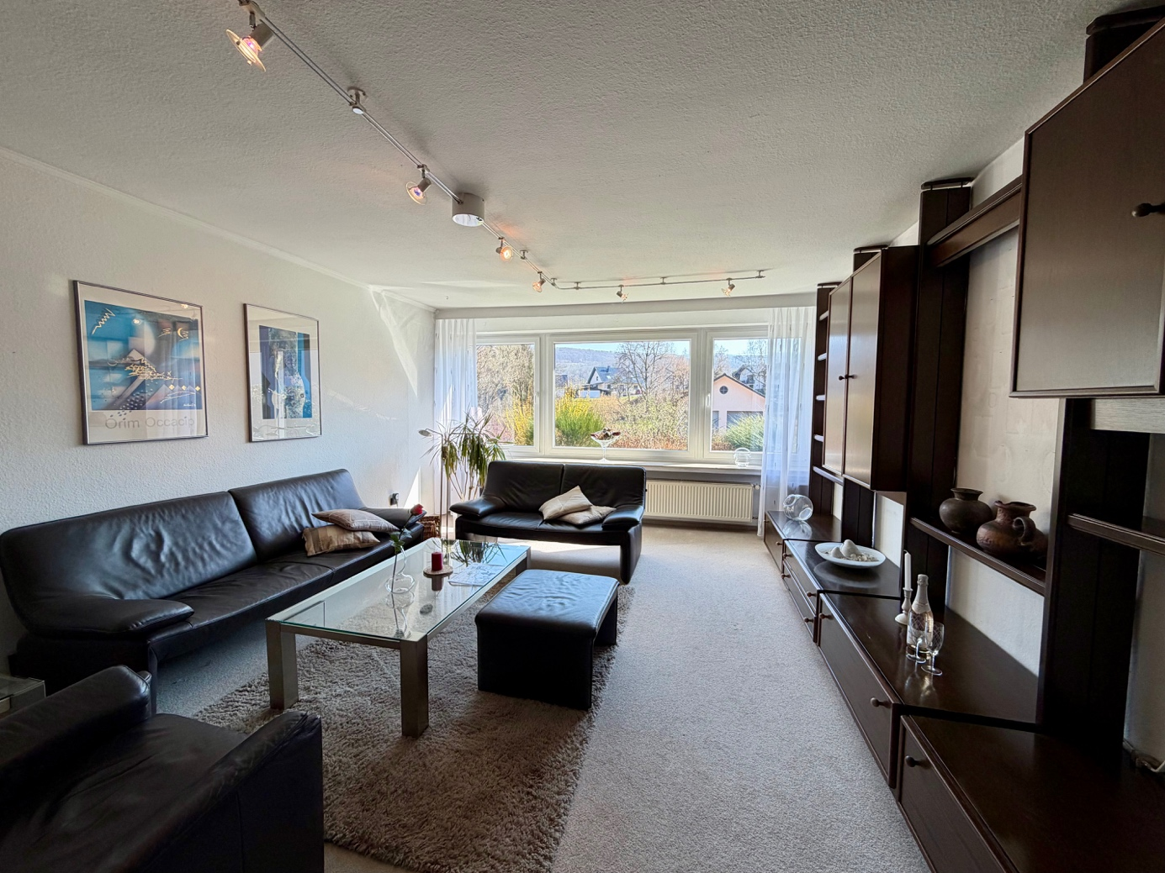
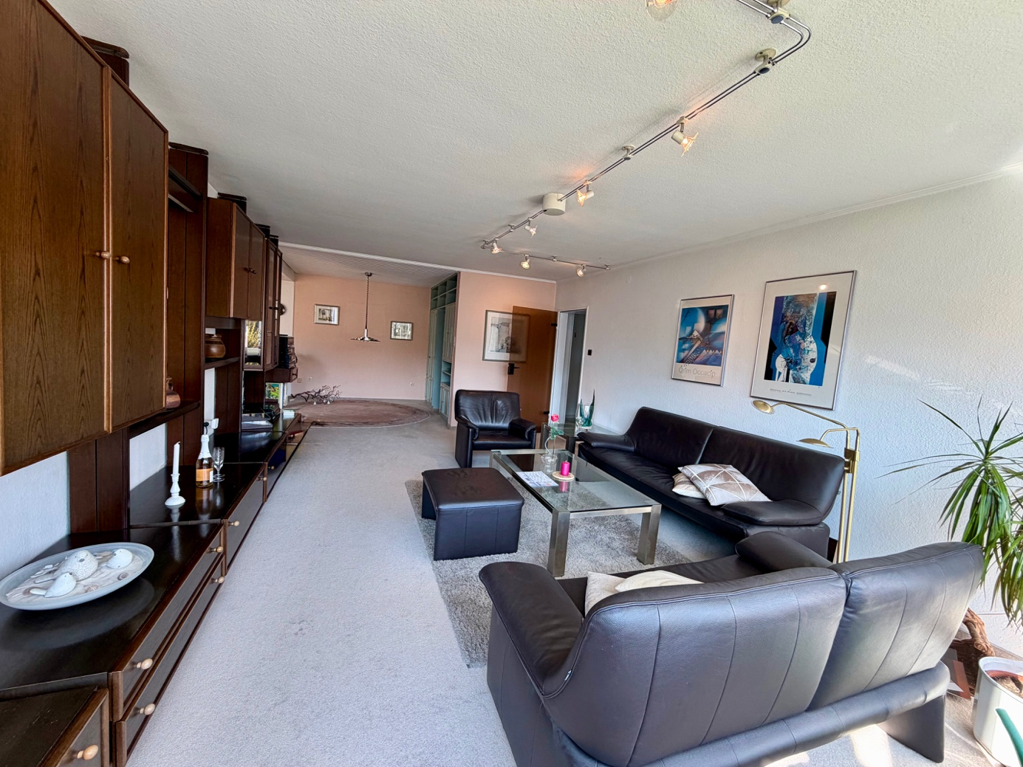
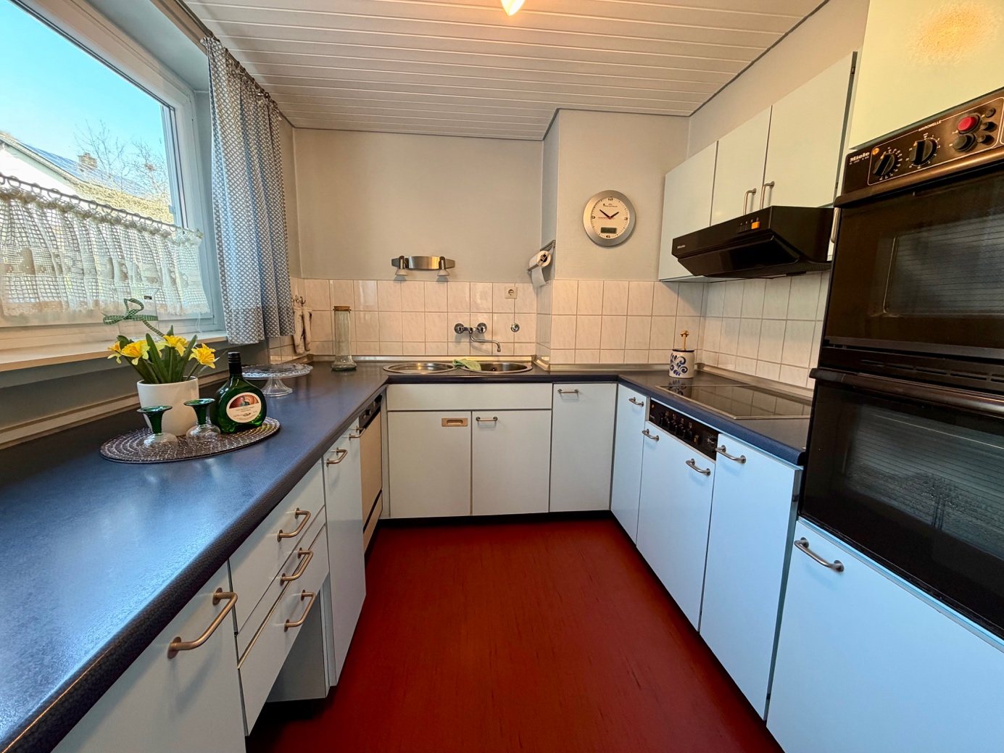
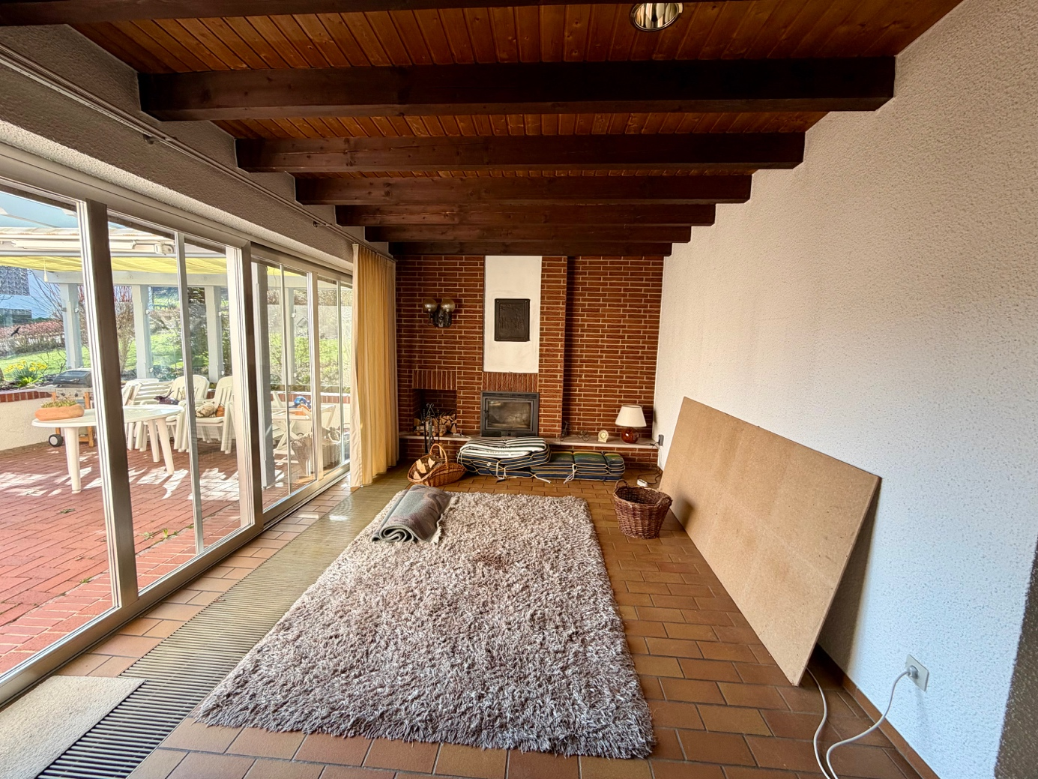
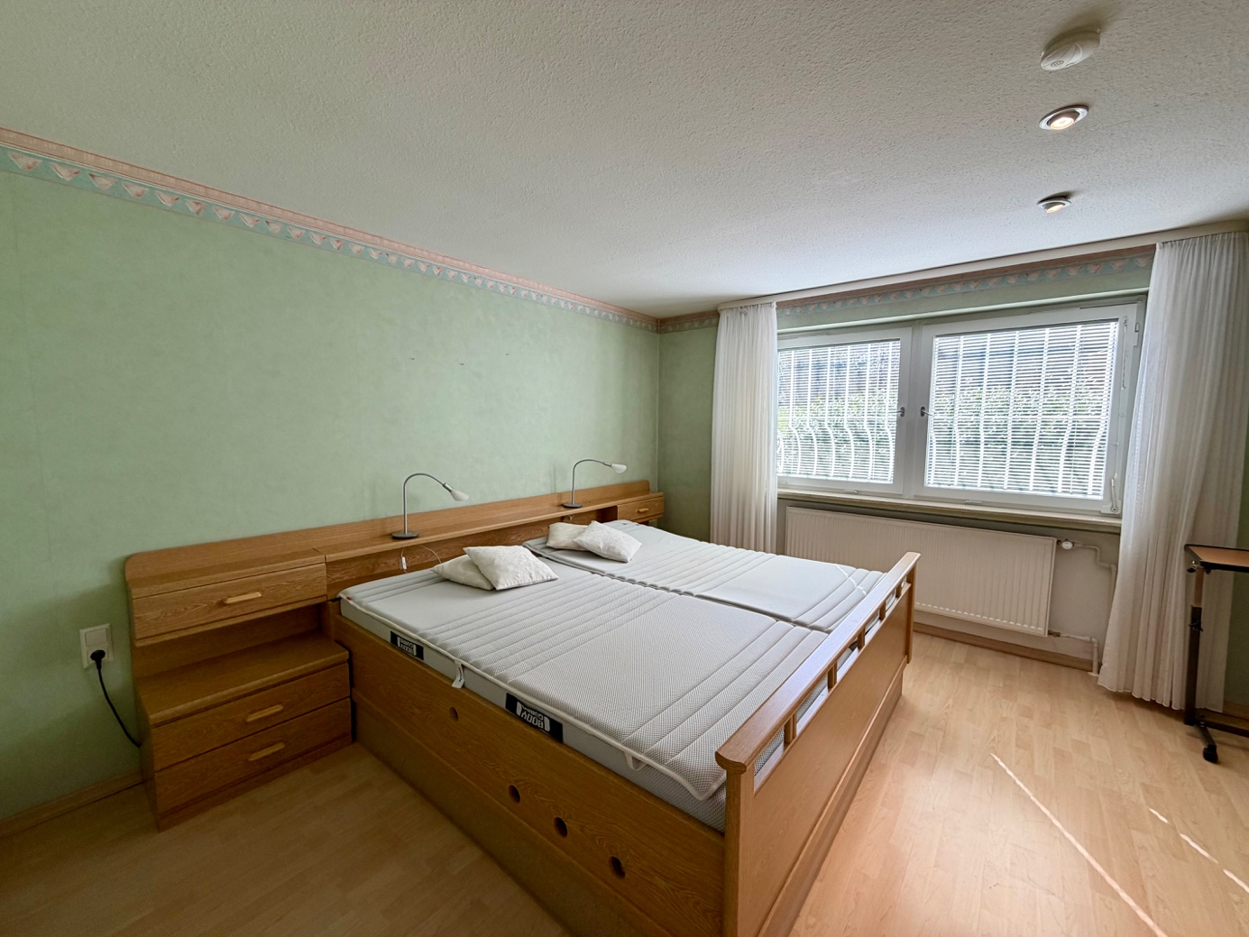
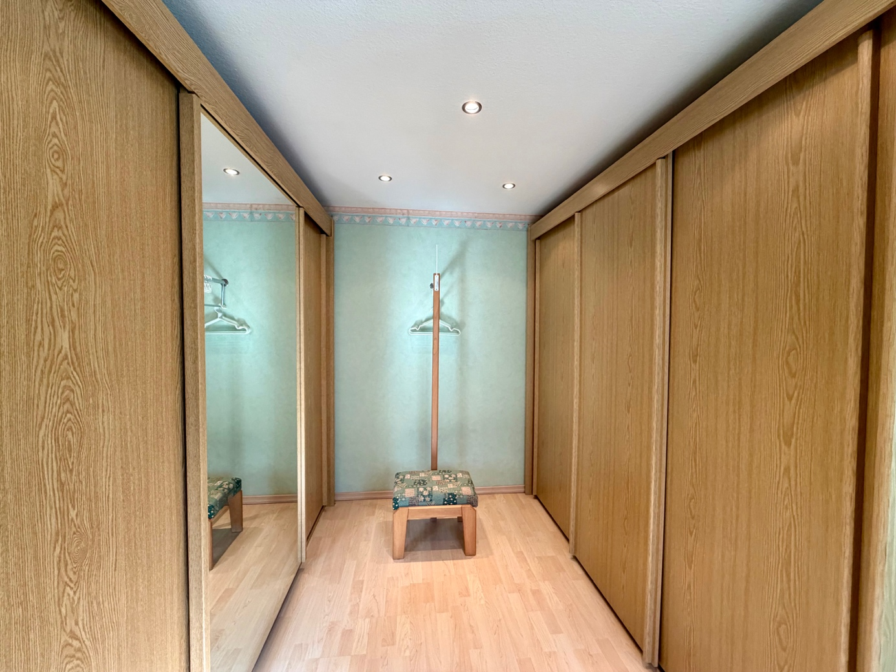
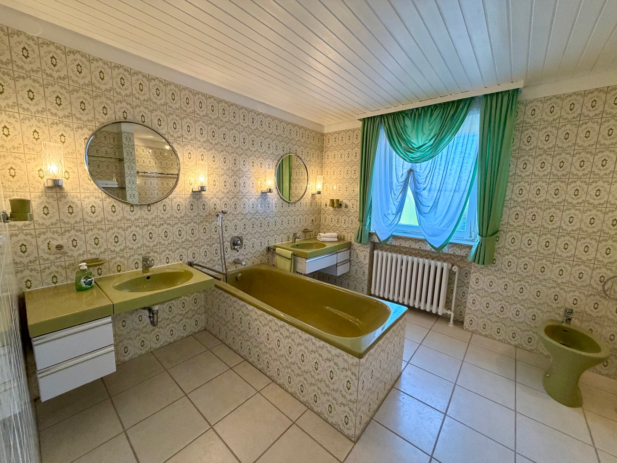
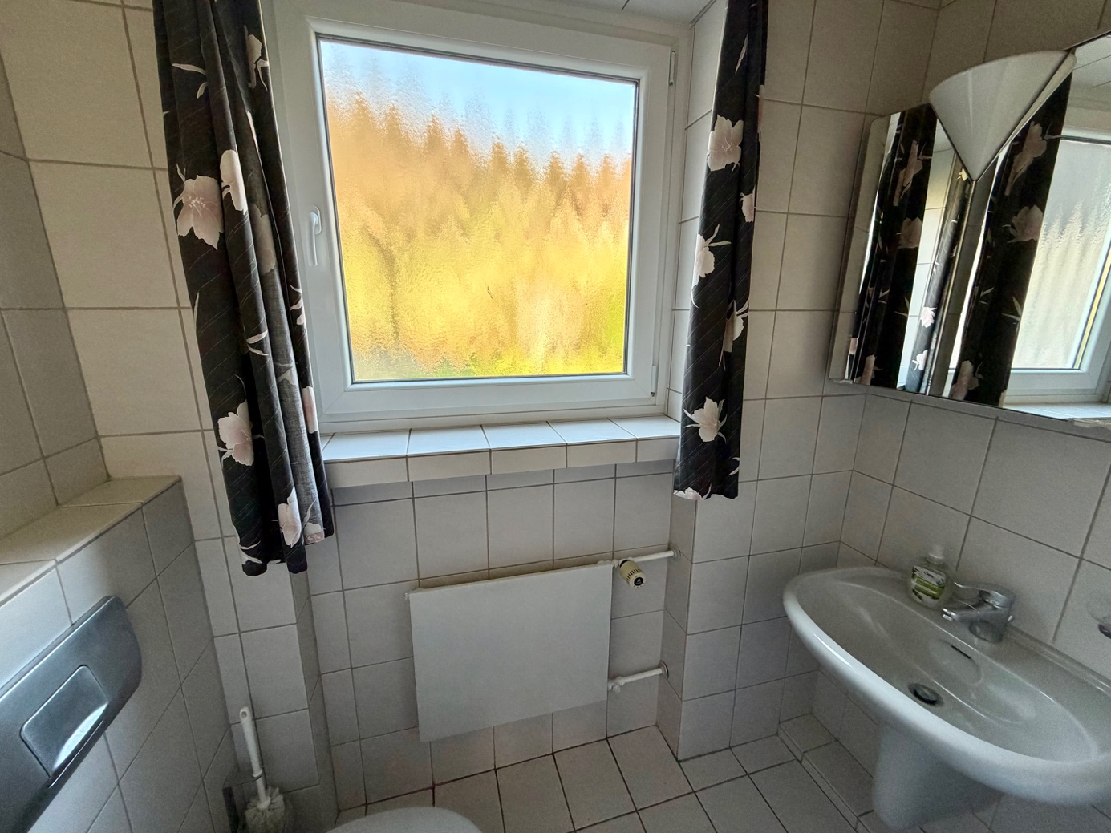
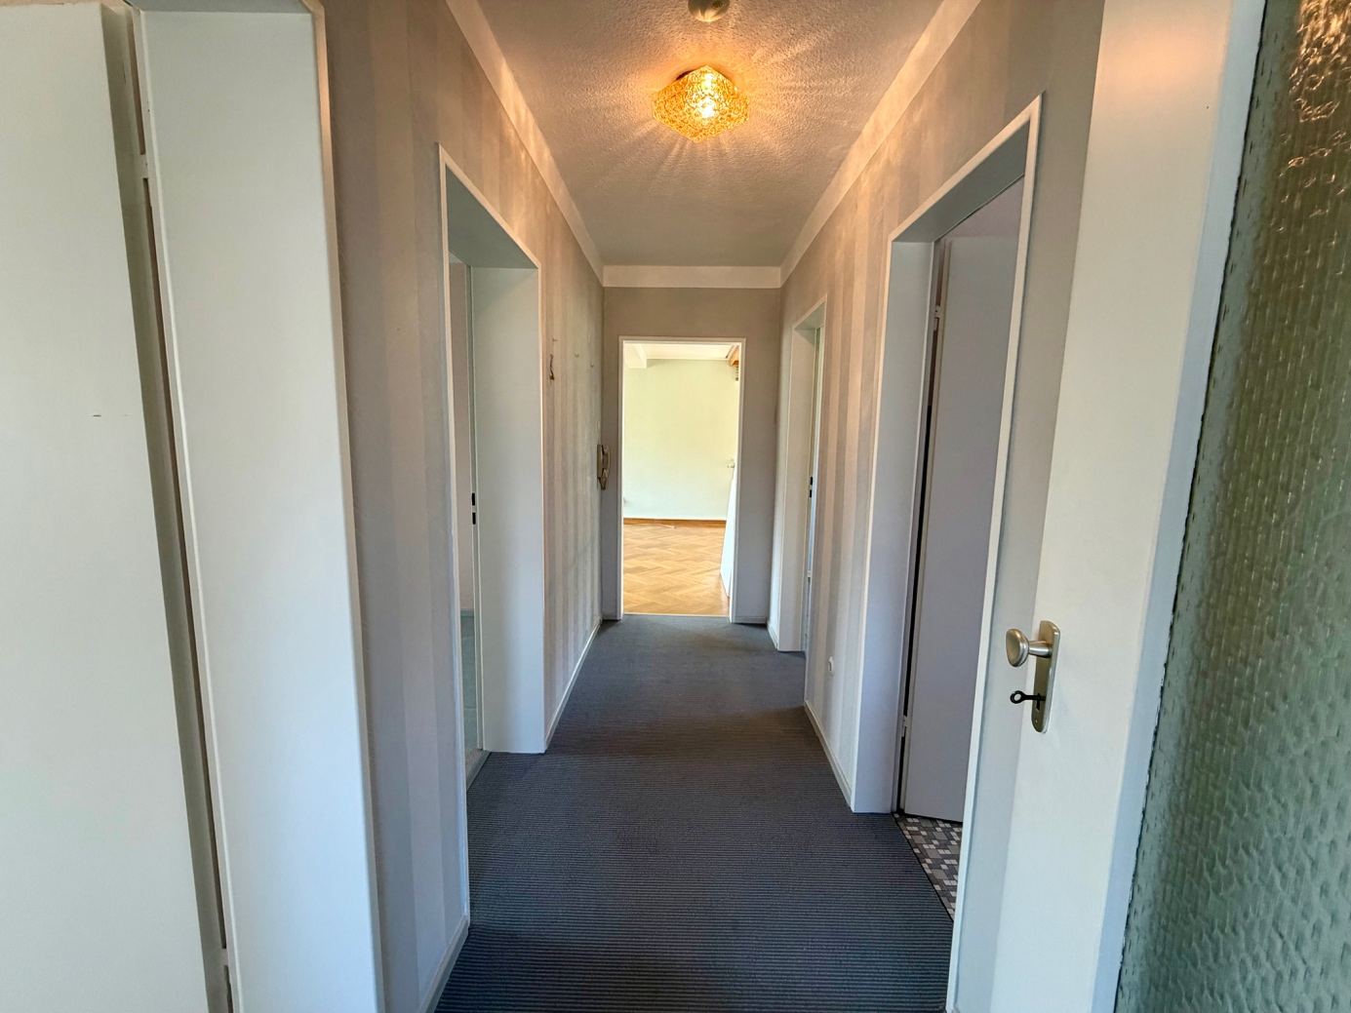
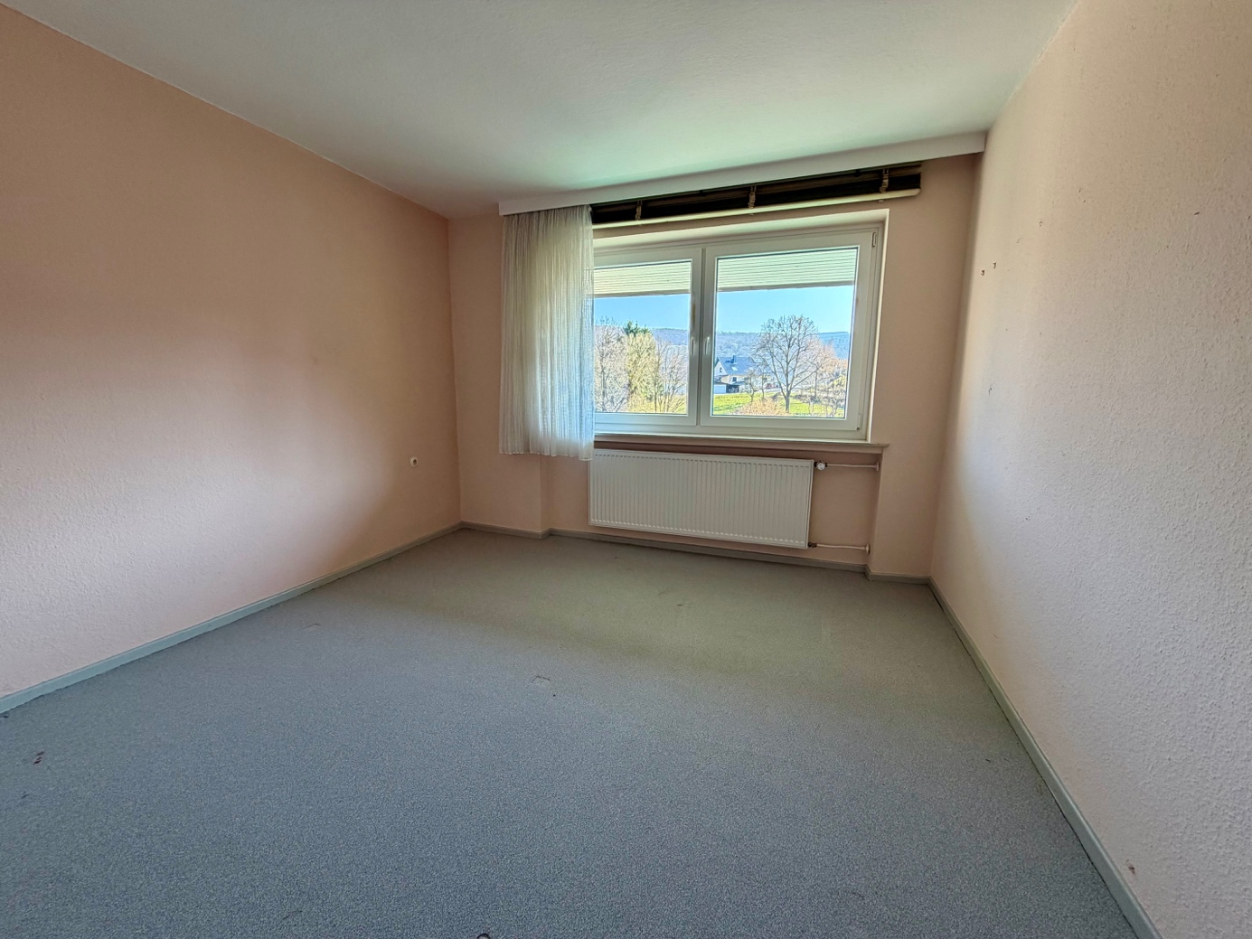
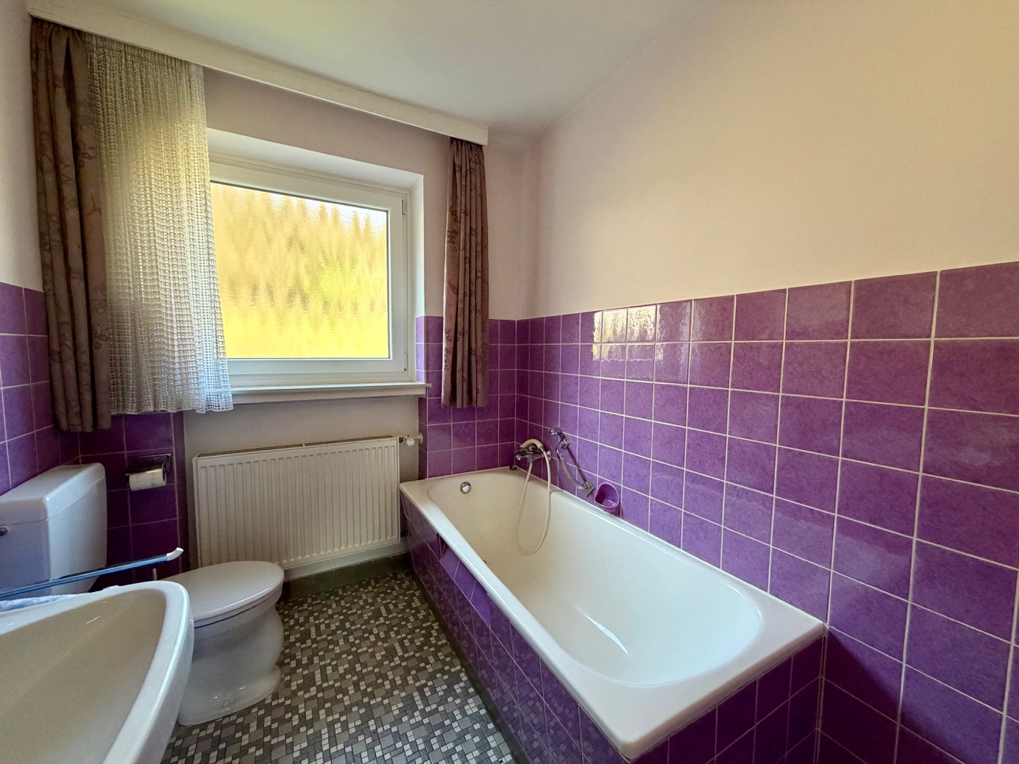
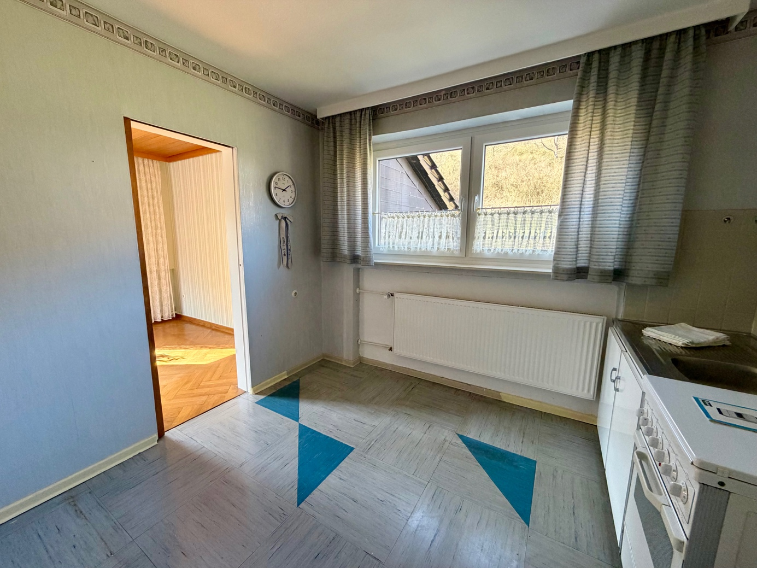
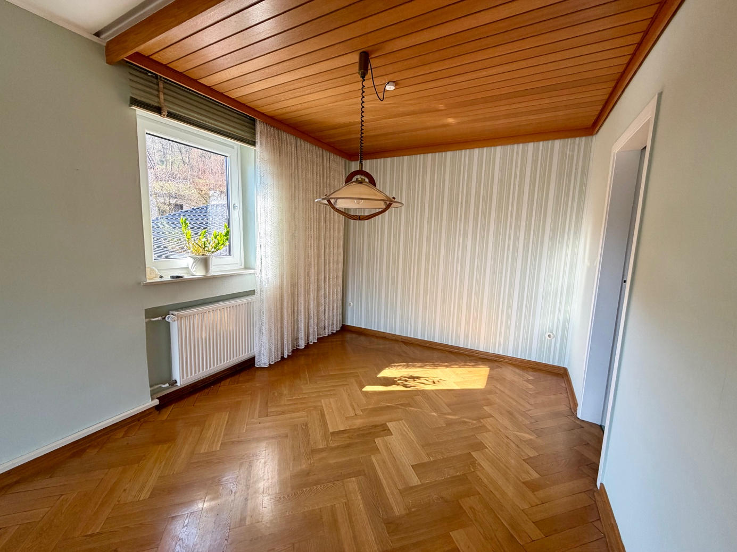
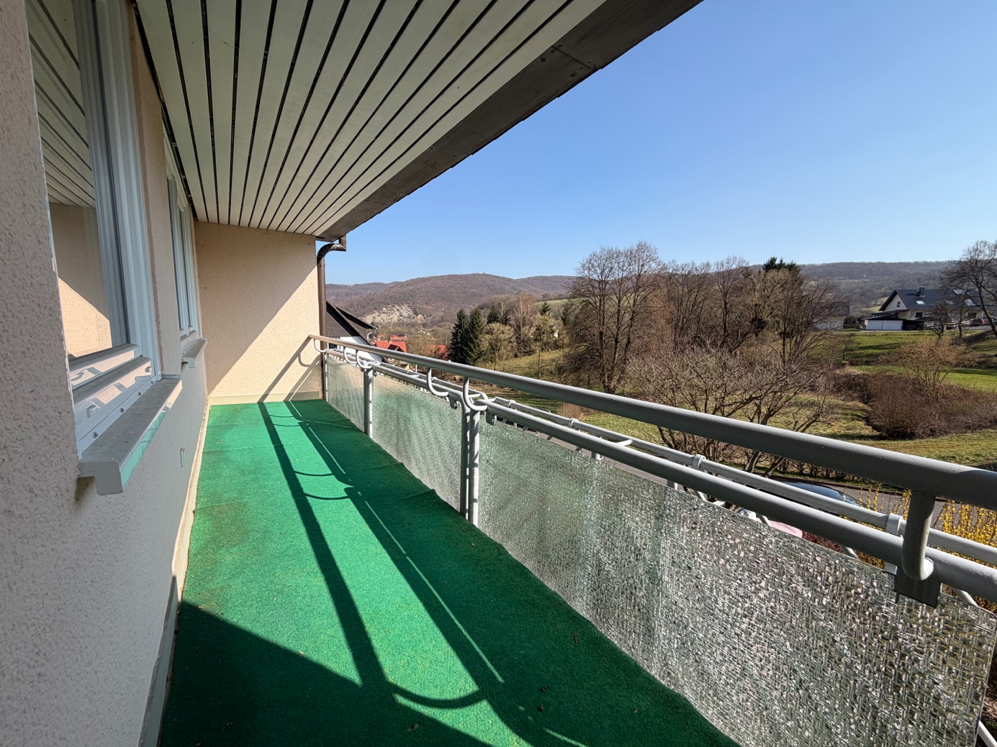
ERDGESCHOSS

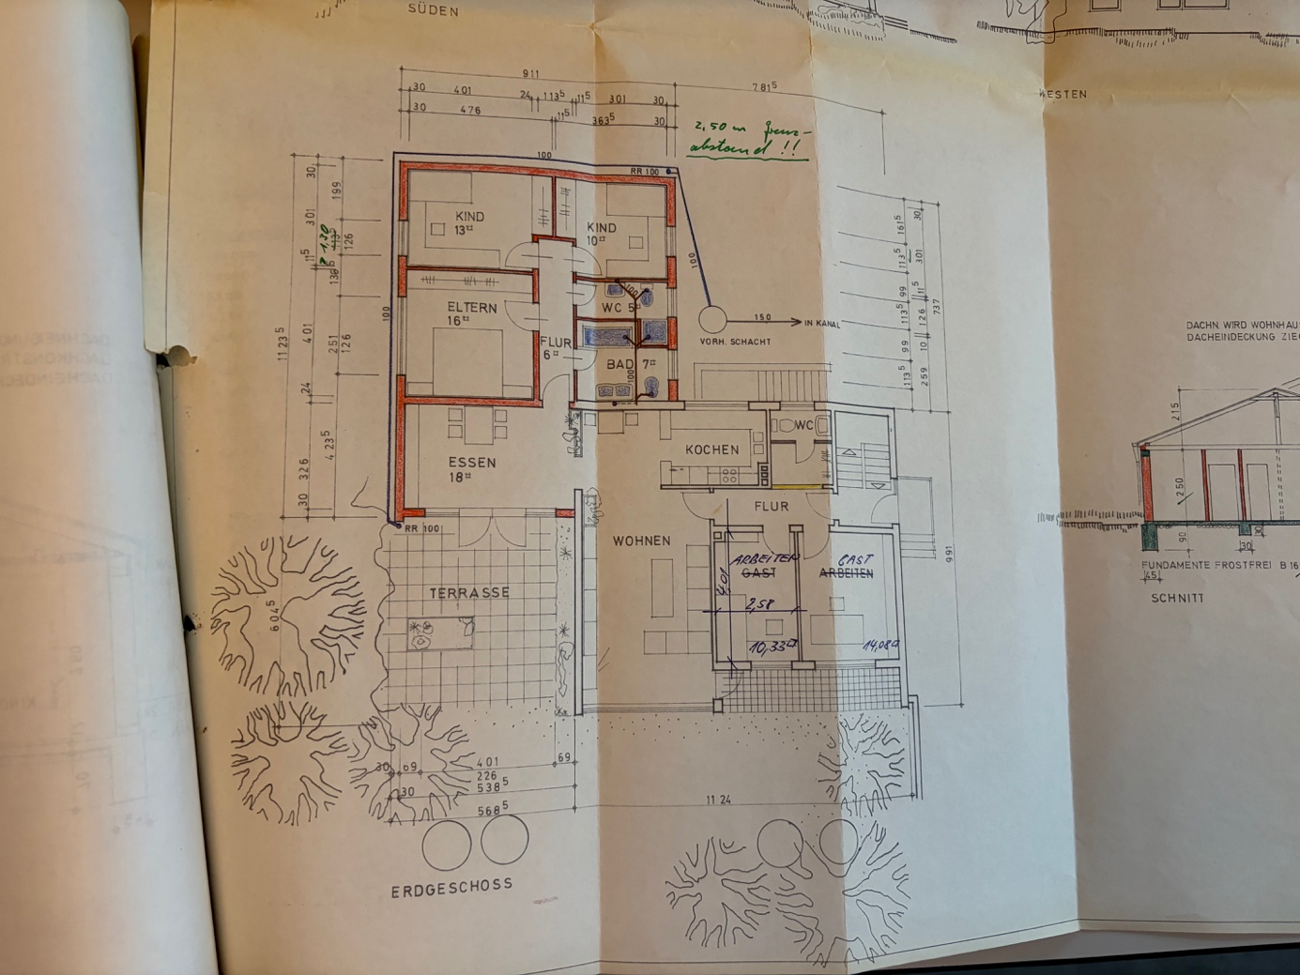

KELLERGESCHOSS

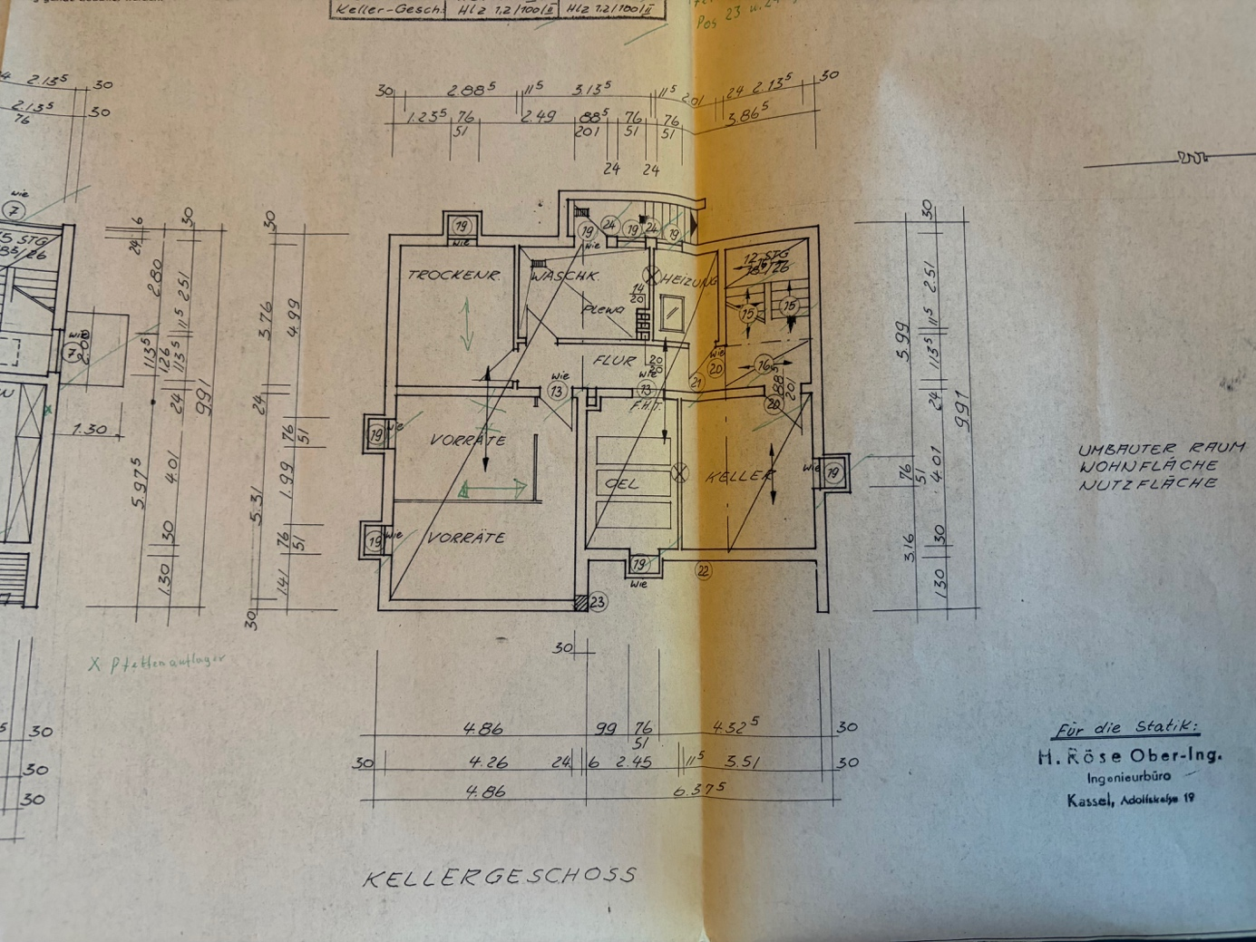

OBERGESCHOSS

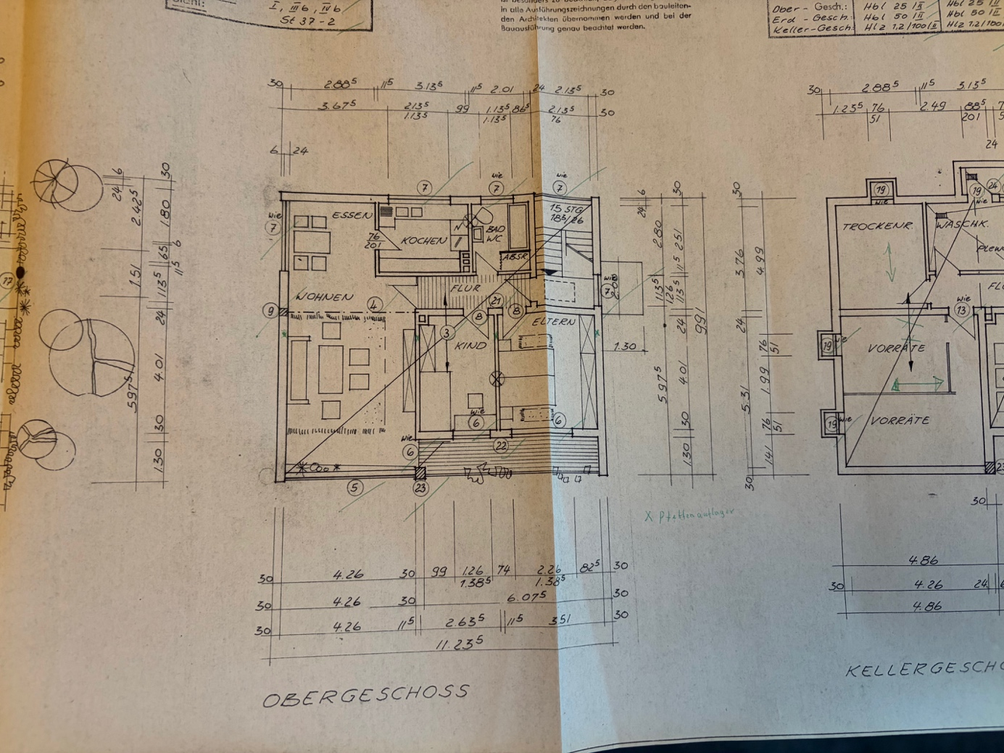

Kontaktdaten



Name Frau Bibiana Bergmann

Firma BB Immobilien

Adresse Hinter dem Bornhof 23, 37247 Großalmerode

E-Mail immo@bibianabergmann.de

Mobil 0172 28 47 292

Rechtshinweise
Da ich Objektangaben nicht selbst ermittle, übernehme ich hierfür keine Gewähr. Dieses Exposé́ ist nur für Sie persönlich bestimmt. Eine Weitergabe an Dritte ist an meine ausdrückliche Zustimmung gebunden und unterbindet nicht meinen Provisionsanspruch bei Zustandekommen eines Vertrages. Alle Gespräche sind über mein Büro zu führen. Bei Zuwiderhandlung behalte ich mir Schadenersatz bis zur Höhe der Provisionsansprüche ausdrücklich vor. Zwischenverkauf ist nicht ausgeschlossen.

